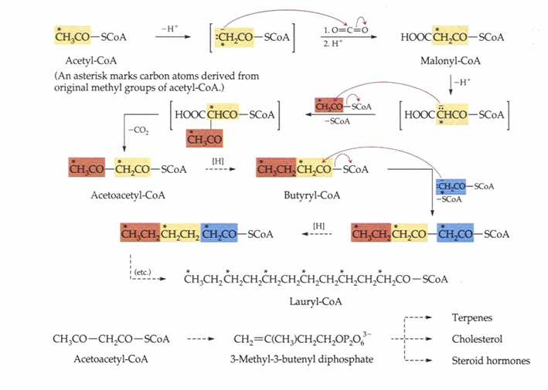
ومن ضمنها كذلك تفاعلات البناء الأيضي للدهون وتحدث عملية بناء الدهون في جسم الإنسان عن طريق تفاعل كليزن التكاثفي المماثل كالتالي:

ومن البيتا-كيتواستر الثيوكوإنزيم أ Acetoacetyl-CoA يتم التشييد الحيوي لـ -3ميثايل-3-بيوتينايل داي فوسفات وهو المسئول عن تشييد كل من التربينات والكولسترول والهورمونات الإستيرويدية.
ويتضح أن التشييد البيولوجي Biosynthesis للدهون يسير عن طريق أسيتايل ثيوكونزيم أ الذي يتكون من تفاعل مجموعة الأسيتايل مع مجموعة المركبتان HS- في الكوإنزيم أ الذي تركيبة هو:

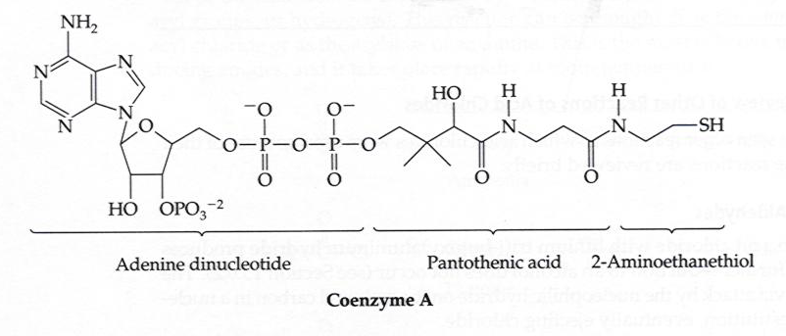

تفاعلات الهدم الأيضية

لتفاعلات الهدم الأيضية للكربوهيدرات مسارين لتحويل الجليكوز لـ CO₂ و ATP (طاقة)

- تحور الجليكوز لحمض البيروفيك Pyruvic acid ليفقد جزء CO₂ ويكون الأسيتايل ثيوكوإنزيم أ وهذا المسار يسمي Embden-Meyerh of pathway.

- دورة كريبس Krebs cycle وذلك لتكسير الأسيتايل ثيوكوإنزيم أ لـ CO₂ و طاقة (ATP).

والمسار الأول يسير عن طريق الخطوات التالية وهي موضحة باختصار كالتالي:

